Приложение №__ к договору … от ….20__г.

«СОГЛАСОВАНО»  Директор  ООО «Терра»  _________________ А.В. Еремина  «_____» _____________ 20__ года  м.п. | «УТВЕРЖДАЮ»  Генеральный директор  ________________________  __________________ _______________  «_____» _____________ 20__ года  м.п.

ТЕХНИЧЕСКОЕ ЗАДАНИЕ НА ВЫПОЛНЕНИЕ ИНЖЕНЕРНО-ГЕОЛОГИЧЕСКИХ ИЗЫСКАНИХ

№ п/п | Характеристика | Основные данные и требования
 | Наименование объекта | (заполнить)
 | Адрес объекта | (заполнить)
 | Заказчик изысканий | Наименование организации;  Юридический адрес;  Фамилия, инициалы и номер телефона (факса), электронный адрес ответственного представителя)
 | Застройщик | Наименование организации;  Юридический адрес.
 | Исполнитель изысканий | ООО “Терра”  ИНН 2464247932  660118, город Красноярск, Кутузова 1 стр 16 офис 1-5
 | Идентификационные сведения об объекте | Функциональное назначение, уровень ответственности зданий и сооружений
 | Вид строительства | Новое строительство, реконструкция, консервация, снос (демонтаж)
 | Стадия изысканий | Проектная документация.
 | Сведения об этапе работ | Сроки проектирования, строительства и эксплуатации объекта
 | Предварительная характеристика ожидаемых воздействий объектов строительства на природную среду с указанием пределов этих воздействий в пространстве и во времени (для особо опасных объектов) | Проектируемый объект не принадлежит к категории опасных производственных объектов в соответствии с Федеральным законом от 21.07.1997 № 116-ФЗ «Об опасных производственных объектах».
 | Сведения и данные о проектируемых объектах | См. Приложение 1, Приложение 2 к Заданию.
 | Перечень нормативных документов, в соответствии с требованиями которых необходимо выполнить инженерные изыскания | СП 47.13330.2016 «Инженерные изыскания для строительства. Основные положения».  СП 11-105-97 «Инженерно-геологические изыскания для строительства».
 | Требования к точности, надежности, достоверности и обеспеченности данных и характеристик, получаемых при инженерных изысканиях | Требования к точности и надежности определяются в соответствии с действующими нормативно-методическими и руководящими документами.  Техническая документация должна быть разработана в соответствии с действующей нормативной документацией, необходимые лабораторные исследования и инструментальные измерения необходимо производить силами аккредитованных лабораторий и использовать официально изданные источники информации и интернет-ресурсы, закрепленными за профильными организациями.
 | Требования к материалам и результатам инженерных изысканий (состав, сроки, порядок предоставления изыскательской продукции и форматы материалов в электронном виде) | Материалы изысканий передаются Заказчику в форме  технического отчета: 2 экземпляра на бумажных носителях и 1 CD в электронном виде (doc, dwg, pdf). Срок предоставления материалов - в соответствии с договором.
 | Сведения о ранее выполненных изысканиях | По данным территориального фонда.
 | Дополнительные требования | (при необходимости внести дополнение)

Приложение 1 к Заданию
Примечание: выбрать необходимый вариант

Вариант 1 для нелинейных сооружений
ТЕХНИЧЕСКАЯ ХАРАКТЕРИСТИКА
ПРОЕКТИРУЕМЫХ ЗДАНИЙ И СООРУЖЕНИЙ
№ п/п | Технические характеристики |  | Наименование зданий и сооружений
 | № по экспликации
 | Уровень ответственности здания, сооружения
 | Конструктивные особенности
 | Высота, м
 | Количество этажей
 | Размеры в плане (диаметр у основания сооружения башенного типа)
 | Тип фундамента (ленточный, столбчатый, плита, свайный), его размеры, отметка ростверка свайного фундамента
 | Нагрузка на фундаменты, тс | на 1 м длины ленты, свайного поля
 |  | на опору (сваю)
 |  | диаметр/сторона сваи, мм
 |  | на куст свай
 |  | на 1 м² плиты
 | Предполагаемое расчетное давление на грунт, тс/м²
 | Глубина заложения фундамента (свайного ростверка), погружение свай, м
 | Наличие динамических нагрузок
 | Чувствительность к неравномерным осадкам (допускаемые величины деформации)
 | Подвалы, приямки, их глубина и назначение
 | Планировочные отметки поверхности
 | Прочие сведения

№ п/п | Технические характеристики |  | Наименование зданий и сооружений
 | № по экспликации
 | Уровень ответственности здания, сооружения
 | Конструктивные особенности
 | Высота, м
 | Количество этажей
 | Размеры в плане (диаметр у основания сооружения башенного типа)
 | Тип фундамента (ленточный, столбчатый, плита, свайный), его размеры, отметка ростверка свайного фундамента
 | Нагрузка на фундаменты, тс | на 1 м длины ленты, свайного поля
 |  | на опору (сваю)
 |  | диаметр/сторона сваи, мм
 |  | на куст свай
 |  | на 1 м² плиты
 | Предполагаемое расчетное давление на грунт, тс/м²
 | Глубина заложения фундамента (свайного ростверка), погружение свай, м
 | Наличие динамических нагрузок
 | Чувствительность к неравномерным осадкам (допускаемые величины деформации)
 | Подвалы, приямки, их глубина и назначение
 | Планировочные отметки поверхности
 | Прочие сведения

Вариант 2 для линейных сооружений (инженерных сетей и УДС)
№ п/п | Наименование коммуникаций, их назначение | Протяженность,  м | Материал труб | Способ прокладки / способ крепления стенок траншей и котлованов | Глубина или абс.отметка прокладки, м

Вариант 3 для линейных сооружений (автодорог)
№ п/п | Наименование сооружений, их назначение | Протяженность, м
1. | Автомобильная дорога

Приложение 2 к Техническому заданию

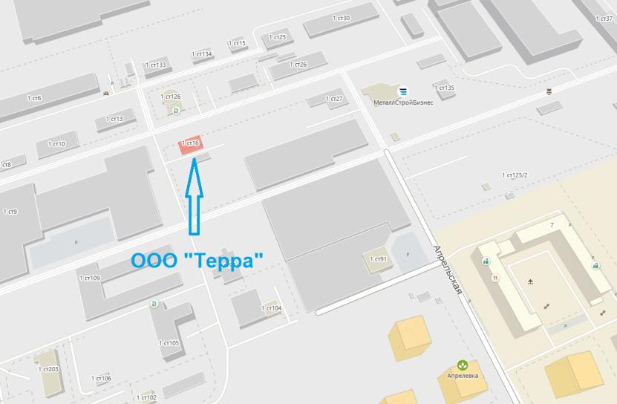

Схема расположения объекта

